Nama : M. Budiana Eka Faruqi  
NRP : 5115100084  
Kelas : Rekayasa Pengetahuan

*SPARQL Query*

1. Tampilkan nama adik perempuan dari Mary !

Jawaban : Sue dan Ann

SELECT ?object

WHERE { fam:Mary fam:hasYoungerSister ?object }

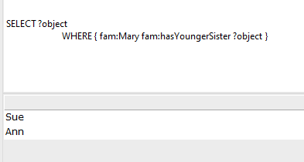

1. Tampilkan semua keturunan dan menantu perempuan dari Dave beserta nama lengkapnya! (Apabila perempuan tersebut belum menikah, maka mengikuti nama keluarganya. Namun, apabila sudah menikah maka mengikuti nama keluarga suaminya)

Jawaban : Jane xxx, Mary xxx, Sue xxx, Stephanie xxx, Ann xxx, Janice xxx, Sarah xxx.

SELECT (str(?Family) as ?DaveDescent) WHERE {

{fam:Dave fam:hasSon ?son . ?son fam:hasSpouse ?wife . ?wife fam:hasMariageName ?Family }

UNION

{fam:Dave fam:hasSon ?son . ?son fam:hasDaughter ?granddaughter. FILTER NOT EXISTS {?granddaughter fam:hasSpouse ?x} . ?granddaughter fam:hasFamilyName ?Family }

UNION

{fam:Dave fam:hasSon ?son . ?son fam:hasDaughter ?granddaughter. FILTER EXISTS {?granddaughter fam:hasSpouse ?x} . ?granddaughter fam:hasMariageName ?Family }

UNION

{fam:Dave fam:hasSon ?son . ?son fam:hasSon ?grandson. FILTER EXISTS {?grandson fam:hasSpouse ?x} . ?grandson fam:hasDaughter ?grandgrandDaughter .

FILTER NOT EXISTS {?grandgrandDaughter fam:hasSpouse ?x} . ?grandgrandDaughter fam:hasFamilyName ?Family}

UNION

{fam:Dave fam:hasSon ?son . ?son fam:hasSon ?grandson. FILTER EXISTS {?grandson fam:hasSpouse ?x} . ?x fam:hasMariageName ?Family .}}

1. Siapakah nama besan dari Bob yang masih ada (belum meninggal)?

Jawaban : Alan

SELECT ?object

WHERE { fam:Bob fam:hasChild ?x . ?x fam:hasSpouse ?y . ?y fam:hasParent ?object .

FILTER NOT EXISTS {

?object fam:hasDOD ?die

}

}

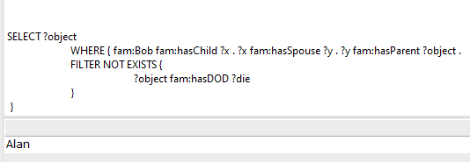

1. Siapa nama cucu dari Bob dan Jane yang masih ada?

Jawaban : Tom, Jim, Tommy, Sarah.

SELECT ?cucu

where {fam:Bob fam:hasChild ?y . ?y fam:hasChild ?cucu .

FILTER NOT EXISTS {

?cucu fam:hasDOD ?die

}

}

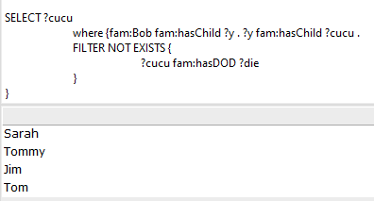

1. Tampilkan semua nama, jenis kelamin, dan tanggal lahir dari semua orang.

SELECT (str(?name) as ?nama) (str(?sex) as ?jenis_kelamin) (str(?bod) as ?tanggal_lahir )

where{

?person fam:hasFirstName ?name . ?person fam:hasSex ?sex . ?person fam:hasBOD ?bod

}

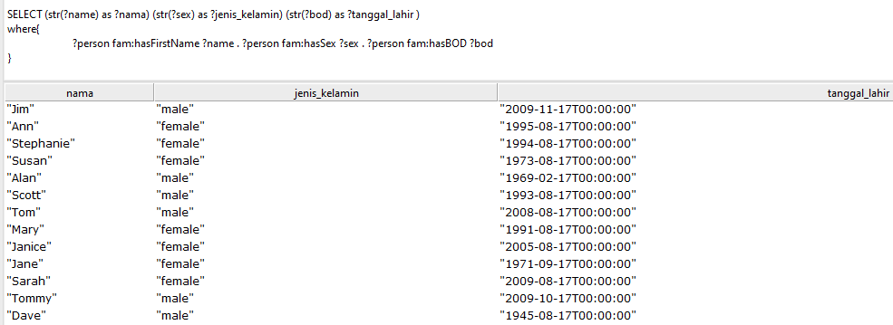  


1. Tampilkan nama semua sepupu Tommy yang lebih muda darinya.

Jawaban : Tom/Jim atau bisa keduanya atau bisa kosong, tergantung dari tgl lahir yg anda isikan.

SELECT ?subject

where{

fam:Tommy fam:hasParent ?x . ?x fam:hasSiblings ?y .

?y fam:hasChild ?subject .

?subject fam:hasBOD ?born . fam:Tommy fam:hasBOD ?bornself

FILTER(?born < ?bornself)

}

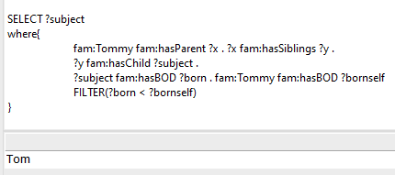

1. Sebutkan nama cicit perempuan dari Dave dan Hanna!

Jawaban : Janice dan Sarah

SELECT ?subject

where{

fam:Dave fam:hasChild ?x . ?x fam:hasChild ?z . ?z fam:hasDaughter ?subject

}

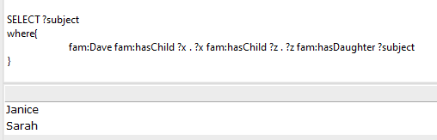

1. Siapakah nama paman dari Sarah?

Jawaban : Jhon

SELECT ?subject

where{

fam:Sarah fam:hasUncle ?subject

}

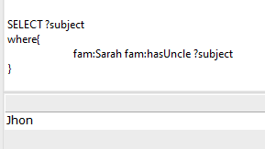

1. Sebutkan semua nama menantu dan cucu menantu dari Dave!

Jawaban :Jane, Jhon, Stephanie

SELECT ?subject

where{

{

fam:Dave fam:hasChild ?x . ?x fam:hasChild ?y . ?y fam:hasSpouse ?subject .

}

UNION

{

fam:Dave fam:hasChild ?x . ?x fam:hasSpouse ?subject .

}

}

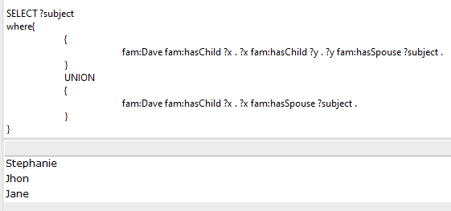

1. Sebutkan semua nama keturunan Dave dan Hanna yang sudah menikah!

Jawaban : Bob, Mary, dan Scott

SELECT ?subject

where{

{

fam:Dave fam:hasChild ?x . ?x fam:hasChild ?subject . ?subject fam:hasSpouse ?y .

}

UNION

{

fam:Dave fam:hasChild ?subject . ?subject fam:hasSpouse ?x .

}

}

